CRESCIMENTO DE PLANTAS JOVENS DE PEQUIZEIRO IRRIGADAS NA REGIÃO DO CERRADO

RESUMO

A exploração das fruteiras nativas do Cerrado dá-se principalmente de forma extrativista, entretanto, existem plantios racionais e tecnificados de algumas espécies, apresentando grande potencial produtivo. Dentre todas as espécies apontadas como economicamente viáveis para o Cerrado, o pequizeiro apresenta um dos maiores potenciais. Diversos estudos vêm sendo realizados sobre espécies nativas do Cerrado, porém, ainda são escassas as informações baseadas em pesquisas científicas, sobretudo, em termos do seu potencial agronômico. Desta forma, o presente trabalho objetivou avaliar o crescimento de plantas pequi, submetidas a diferentes regimes hídricos. O estudo foi realizado na Escola de Agronomia e Engenharia de Alimentos da Universidade Federal de Goiás (EA/UFG), em Goiânia-GO. O pomar foi estabelecido com 120 mudas de pequizeiro, espaçadas 5 x 5 m, transplantadas em janeiro de 2009, entretanto, a aplicação dos tratamentos iniciaram-se em abril de 2010. O delineamento experimental utilizado foi o de blocos ao acaso, com dois tratamentos (T1: irrigado e T2: não irrigado) e seis repetições. Utilizou-se o sistema de irrigação por microaspersão, sendo a quantidade de água aplicada, em cada irrigação, estimada com base na evapotranspiração potencial de cultura. O crescimento das plantas foi avaliado mensalmente, com base nas seguintes variáveis biométricas: altura de planta; comprimento do ramo principal; diâmetro do caule e número de ramos. Os resultados mostraram que os tratamentos não influenciaram significativamente o crescimento das plantas de pequi, comprovando o alto grau de adaptação destas plantas às condições edafoclimáticas do Cerrado brasileiro.

PALAVRAS-CHAVE: Frutíferas nativas. Pequi. Déficit hídrico. Irrigação

GROWTH OF SOUARI NUT YOUNG TREES TO IRRIGATION IN SAVANA BRAZILLIAN

ABSTRACT

The exploitation of native brazilian Savana fruit occurs mainly in order extraction, however, there are rational and technified plantings of some species, presenting great productive potential. Among all the species identified as economically viable for the brasilian Savana, the "pequi" or "souaru nut" has one of the greatest potentials. Several studies have been conducted on native species of the region, however, are still little information based on scientific research, especially in terms of their agronomic potential. Thus, this study aimed to evaluate the souari nut plant growth under different water conditions. The study was conducted at the College of Agronomy and Food Engineering, Federal University of Goiás (EA/UFG) in Goiânia-GO, Brazil. The orchard was established with 120 seedlings of souari (Caryocar brasiliense), spaced 5 x 5 m, transplantedin field on January 2009, however, the application of the treatments began on April 2010. The experimental design was randomized blocks with two treatments (T1: irrigated and T2: not irrigated) and six replications. We used the microsprinkler irrigation system, and to quantity of water applied in each irrigation, based on the estimated potential crop evapotranspiration. Plant growth was assessed monthly, based on the biometric variables: plant height, main branch length, stem diameter, and number of branches. The results showed that the treatments did not significantly affect souari nut plant growth, confirming the great adaptation of these species to the ecological conditions of the Brazilian Savana.

Key words: Native fruit, Caryocar brasiliense, water deficit, irrigation

INTRODUÇÃO

O Cerrado brasileiro é considerado o ecossistema tropical de savana mais rico em biodiversidade do mundo, com cerca de 10 mil espécies de plantas, sendo 4.400 endêmicas desse ambiente. Desta maneira, constitui um dos mais importantes biomas do Brasil, com aproximadamente 207 milhões de hectares, sendo grande parte distribuído no planalto central do país. Entretanto, muitas espécies vegetais nativas estão desaparecendo ou perdendo sua representatividade sem que se conheça todo o seu potencial (FELFILI et al., 2002).
Espécies frutíferas nativas do Brasil, principalmente do Cerrado, têm sido relembradas e exaltadas frequentemente quanto às suas qualidades como produtoras de frutos ou outros produtos para o aproveitamento humano (NAVES et al., 2010). Cerca de oitenta espécies nativas do Cerrado são usadas na alimentação como frutos, sementes e palmitos, dentre estas encontram-se: araticum, jatobá, pequi, mangaba, cagaita, buriti e baru; as quais constituem importantes fontes de fibras, proteínas, vitaminas, minerais, ácidos saturados e insaturados. Além disto, possuem enraizamento profundo, permitindo uma maior eficiência na absorção de água e nutrientes do solo (ABRAMOVAY, 2005). A rigor, as populações locais as consomem de forma "in natura" ou em preparos culinários. Entretanto, a obtenção dos frutos é feita de forma extrativista e predatória (VIEIRA et al., 2006), pois não existem ou são raros os cultivos racionais destas espécies. Contudo, ao mesmo passo que o cultivo é imprescindível, por outro lado, isto ainda não é possível em grande escala, devido ao restrito conhecimento da genética, crescimento e desenvolvimento das plantas, produção, bem como das técnicas de manejo adequadas para o cultivo.
A exploração econômica sustentável de espécies nativas do Cerrado surge como alternativa para o resgate e a preservação do meio ambiente da região. Além da importância com a alimentação humana, o plantio destas espécies favorece a reconstituição vegetacional de ambientes, controle da erosão e a permanência de animais e vegetais, ameaçados de extinção, em seu habitat natural. Ainda, o Cerrado detém um grande potencial de armazenamento de carbono, o que pode inferir em geração de renda segundo o protocolo de Kyoto (ABRAMOVAY, 2005).
Dentre as frutíferas nativas economicamente viáveis para o Cerrado, o pequizeiro apresenta o maior potencial para de produção (NAVES et al., 2010). O interesse por esta frutífera se deve à utilidade da madeira, do óleo (frutos e sementes), da casca e da polpa (usadas como material tintorial), das flores e sementes (farmacopéia popular) e dos frutos (culinária regional), os quais contribuem para o suprimento de parte das exigências nutricionais da população, principalmente em vitaminas A e E, além de minerais, como o fósforo, ferro e cobre (VERA et al., 2005, OLIVEIRA et al., 2008). Mais recentemente com o incentivo ao uso de bioenergia, em adição ou em substituição aos combustíveis fósseis, pela vantagem de serem renováveis e menos poluidores, surgem novas perspectivas de utilização de espécies com potencial para a produção de biocombustíveis. Assim, a incorporação desta espécie nos sistemas produtivos regionais apresenta-se como uma alternativa bastante viável para a utilização racional dos recursos naturais do Cerrado, objetivando o desenvolvimento sustentável e a melhoria da qualidade de vida da população local.
A disponibilidade hídrica é o fator mais limitante para o desenvolvimento das plantas no Cerrado. Diante disto, o pequizeiro possui grande destaque, pois se caracteriza pela sua adaptabilidade às condições edafoclimáticas do Cerrado e pela alta concentração de óleo nos seus frutos (ANTUNES et al., 2006).
Por outro lado, o longo período de juvenilidade da planta, em que o início da produção se dá aos seis ou sete anos de idade, é um dos problemas a serem superados para o cultivo desta espécie. Problema este que pode ser superado a partir de técnicas de propagação vegetativa: clonagem e/ou enxertia, e manejo (BERNARDES et al., 2008). Vários estudos mostram que o fornecimento suplementar de água pode acelerar o ciclo das plantas, melhorar o crescimento vegetativo, influenciar na produtividade e qualidade de frutos. Entretanto, são inexistentes resultados de plantas de pequizeiro irrigadas.
Contudo isto, o presente trabalho objetivou avaliar o crescimento de plantas pequi, submetidas a diferentes regimes hídricos.

MATERIAL E MÉTODOS

O estudo foi conduzido em área experimental da Escola de Agronomia e Engenharia de Alimentos da Universidade Federal de Goiás (UFG), Goiânia-GO (coordenadas: 16º 35' 12" S; 49º 21' 14" W; 730 m de altitude). Segundo Köppen-Geiger, o clima de Goiânia foi classificado como um tropical Aw (quente e semi-úmido, com estação seca bem definida), tendo como médias anuais de temperatura e precipitação iguais a 22,9 °C e 1.520 mm, respectivamente. A estação chuvosa prolonga-se de outubro a abril e o período seco de maio a setembro (SACRAMENTO, et al., 2006).
A instalação do pomar foi no dia 17 de janeiro de 2009, utilizando mudas de pequizeiros (Caryocar brasiliense Camb.), com aproximadamente 1 ano de idade. As plantas foram transplantadas para uma área com mais de 10 anos de pousio, coberta por uma vegetação predominantente de gramíneas, com destaque para as Braquiárias. O solo desta área foi classificado como um Latossolo Vermelho Distroférrico (EMBRAPA, 2009), de textura média, relevo suave e com baixo teor de nutrientes. A análise do solo antes do plantio, na camada de 0,0 a 0,2 m, apresentou as seguintes características químicas: pH (CaCl₂ )= 4,7; MO = 1,5 %; P (Mehlich) = 1,7 mg dm⁻³; Al = 0,0 mmolc dm⁻³; H+Al = 43 mmolc dm⁻³; K = 60,0 mg dm⁻³; Ca = 10 mmolc dm⁻³ ; Mg = 4,0 mmolc dm⁻³; CTC = 59 mmolc dm⁻³; V(%) = 26,5%; e as seguintes características físicas: Areia = 31%; Silte = 23% e Argila= 46% (textura Franco-argila); com retenção de água estimada em 1,5 mm cm⁻¹.
O preparo da área para o plantio contemplou apenas uma roçagem (10/2008) e uma dessecagem (12/2008), utilizando o herbicida Glifosato (3 L ha⁻¹). Em Janeiro de 2009, a área foi coveada (0,40 x 0,40 x 0,40 m), no espaçamento 5 x 5 m. Antes do plantio foi aplicado 100 g P₂O₅ por cova, utilizando como fonte de fósforo o Superfosfato Simples.
A pesquisa constituiu-se de um experimento a campo, em uma área de 3.000 m², com 120 plantas de pequizeiro (Caryocar brasiliense Camb.), destas, 96 contabilizaram as plantas úteis e 24 plantas como bordadura.
A experimento foi iniciado quando as plantas encontravam-se com 17 meses de idade, extendendo-se por um período de seis meses, compreendendo o período de estiagem (Abril a Outubro). O delineamento utilizado foi o de blocos ao acaso, com seis repetições, cada repetição continha dezesseis plantas, sendo oito irrigadas e oito não irrigadas (Figura 1). Neste período avaliou-se o efeito da irrigação no crescimento das plantas (Maio/2010 a Outubro/2010).
Figura 1. Croqui da área experimental, com destaque para o arranjo extatístico da pesquisa, 6 blocos casualizados, com 2 tratamentos: T1 - irrigado e T2 - não irrigado, com 8 plantas por parcela, totalizando 120 plantas, 96 plantas úteis e 24 bordadura.

As irrigações foram realizadas durante todo o período da pesquisa, e a quantidade de água a ser aplicada foi baseada na reposição da evapotranspiração da cultura (ETc) estimada pela Equação [1].
ET_{C} = et_{O} . k_{C} [1]
em que, ET_{o} é a Evapotranspiração de referência (mm) e Kc o coeficiente de cultura. Devido a falta de informações a cerca dos aspectos que regem a necessidade hídrica do pequizeiro, utilizaram-se coeficientes de culturas representativos de um pomar de plantas isoladas em formação: 0,3 e 0,5; para o primeiro e segundo, respectivamente.
A ET_{o} foi estimada seguindo o modelo proposto por Penman-Monteith (PEREIRA et al., 2002). Os elementos climáticos do período foram coletados com o auxílio de uma estação meteorológica automática (velocidade do vento, radiação solar, temperatura e umidade relativa do ar) instalada a 120 m de distância do pomar.
Utilizou-se um sistema de irrigação por microaspersão, contendo um microaspersor por planta (nos tratamentos irrigados), com pressão de serviço de 10 m.c.a. e vazão de 40 L h⁻¹, o qual formou um raio molhado de 2 m e área de 12,5 m². Tendo em vista que apenas 50% da área útil de cada planta foi irrigada, a ETc foi corrigida a partir de um coeficiente de correção localizado K_{loc} = 0,7, sendo este utilizado no cálculo do volume de água aplicado por planta (Equações [2] e [3]):
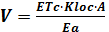 [2]
sendo V o volume de água aplicado por planta (L planta⁻¹), K_{loc} o coeficiente de correção devido à localização da irrigação; A é a área útil da planta em função do espaçamento (m²); Ea eficiência de aplicação da água por microaspersão (90%) (BERNARDO et al., 2006);
[3]
em que Pm é o percentual de área molhada (%).
Ainda, em abril de 2010 (pomar com 16 meses) foi realizada uma poda dos ramos baixeiros (ramos contidos nos primeiros 20 cm de altura no tronco principal), para não atrapalhar a projeção do jato dos emissores de irrigação. Esta atividade consistiu em cortar, rente ao caule, os ramos menos desenvolvidos e que estavam encostando no solo, após a poda, aplicou-se calda bordalesa no corte de modo a evitar a contaminação por fungos e bactérias fitopatogênicas.
Os resultados de cada variável foram submetidos a análise de variância, e suas médias foram comparadas pelo teste de Tukey à 5% de probabilidade de erro. Para isto, utilizou-se o pacote estatístico para microcomputadores ASSISTAT 7.6 Beta (SILVA e AZEVEDO, 2009).

RESULTADOS E DISCUSSÃO

A partir da análise dos resultados, não foram observadas diferenças estatísticas significativas entre os tratamentos irrigado e não irrigado, para as variáveis analisadas (Figura 2).
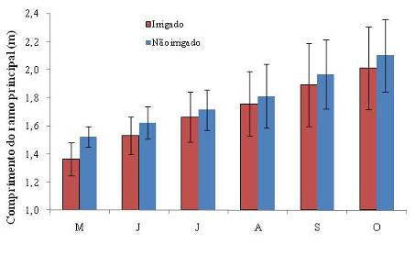
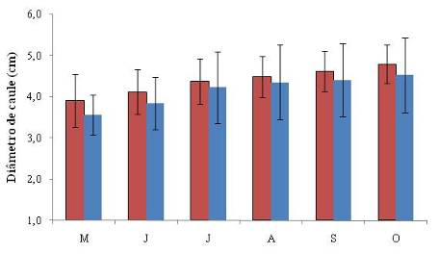
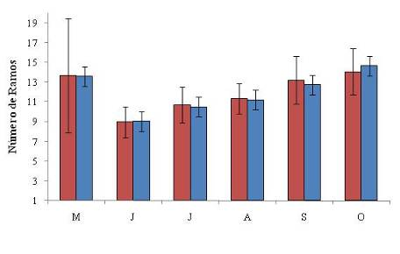
(Mai - Out 2010)
*Devido à poda dos ramos baixeiros realizada nas plantas, a variável número de ramos, reduziu-se, no mes de junho de 2010.
Figura 2. Comprimento do ramo principal (A), diâmetro de tronco a 0,1 m do solo (B), e número de ramos (C) por planta de pequizeiro na região do cerrado (Goiânia-GO), irrrigadas e em condições naturais (Maio - Out 2010), plantas dos 17 aos 22 meses de idade.

Uma explicação para estes resultados, é que o pequizeiro, provavelmente possui mecanismos de tolerância à seca, mantendo seu crescimento, que se caracteriza por ser lento, mesmo no período de estiagem, mesmo em condições hídricas do solo consideradas limitante para a maioria das espécies vegetais. Pois, segundo Doorenbos e Kassam (1994), existe uma relação direta entre evapotranspiração e o crescimento. O máximo crescimento ocorre quando a evapotranspiração é também máxima, ocorrendo quando a necessidade hídrica da planta é plenamente satisfeita. De modo contrário, quando existe um estresse hídrico, seja por falta ou excesso, ocorre redução do crescimento.
A falta de resposta positiva das plantas à irrigação, em variáveis referentes a parte aérea, pode ser devido ao fato que espécies lenhosas do cerrado realocam seus carboidratos, inicialmente, para o rápido crescimento do sistema radicular e no desenvolvimento de órgãos de reserva, a fim de garantir a sobrevivência na estação seca e possíveis queimadas. Este fato é observado mais comumente em plantas de 7 a 8 meses de idade, no entanto, pode aparecer em indivíduos na fase adulta (SCARIOT et al., 2005).
A taxa fotossintética de mudas de espécies lenhosas do cerrado podem atingir valores próximos a zero, quando o potencial hídrico das folhas decresce (MORAES e PRADO, 1998). O pequizeiro (Caryocar brasilinse Camb.) decresce sensivelmente a condutividade hidráulica dos pecíolos nas horas de maior deficit hídrico de saturação do ar, tanto no período seco, quanto no chuvoso, apresentando um padrão similar para a condutância estomática (Bucci, 2001). Diante disto, a provável explicação da falta de diferença entre as plantas irrigadas e as não irrigadas, pode estar mais fortemente associada às condições atmosféricas que às condições hidráulicas do solo. Segundo Flore e Lakso (1988), o fato de as trocas gasosas em folhas de fruteiras apresentarem uma grande sensibilidade aos elementos climáticos, sobretudo, quanto à diferença de pressão de vapor entre a folha e o ar (DPV_{folha-ar}), se deve à baixa condutividade hidráulica do sistema radicular. Neste tipo de planta, as variáveis do clima podem causar um efeito pronunciado na transpiração e no potencial hídrico da parte aérea da planta. Com isto, evidencia-se que o estado hídrico das folhas de fruteiras é fortemente dependente da demanda evapotranspiratória da atmosfera (LANGE et al., 1971). Alguns autores estudaram as respostas dos estômatos às mudanças no teor de água na atmosfera (FRANKS e FARQUHAR, 1999), demonstrando que existem diferenças entre as espécies, com relação à sensibilidade dos estômatos (El-SHARKAWY et al., 1984; FRANKS e FARQUHAR, 1999). El-Sharkawy et al. (1984) mostraram a importância do déficit de pressão de vapor como o principal fator controlador das trocas gasosas e da produção de matéria seca das plantas. Por outro lado, para déficits de pressão de vapor do ar entre 1,0 e 0,2 kPa (55 a 90% UR; à 20 ºC) verificou-se pouco efeito sobre os processos fisiológicos (fotossíntese e desordens fisiológicas relacionadas ao Ca) e de crescimento/desenvolvimento de plantas hortícolas (GRANGE e HAND, 1987).
Por se tratar de uma planta perene, o curto período de tempo em que as plantas foram submetidas às condições de irrigação, pode ser outro fator relevante a ser considerado na avaliação dos resultados.
O tratamento sem irrigação comprovou que este tipo de regime hídrico (Figura 2A) e este solo conseguem suprir as necessidades hídricas da cultura do pequi.
Para Ferri (1977), a vegetação do Cerrado apresenta plantas que possuem raízes profundas, as quais são capazes de buscar água no subsolo. Assim, mesmo em meses mais secos suas raízes permanecem em camadas de solos úmidas. Naves et al. (2010) ressalta que o pequizeiro possui raízes profundas e pivotantes com grande capacidade de se desenvolver horizontalmente, principalmente em solos rasos. Normalmente se desenvolve em solos pobres em nutrientes minerais e com elevado teor de alumínio.

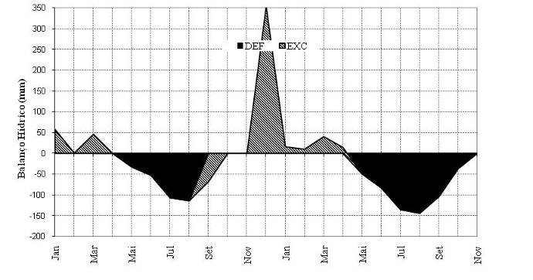
A
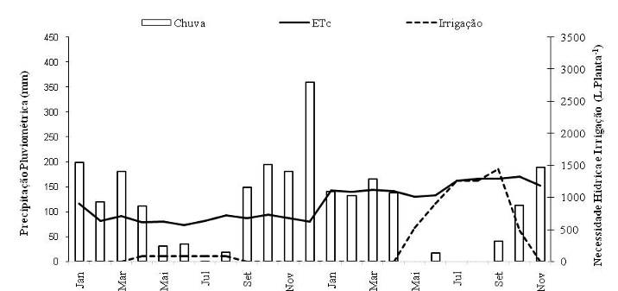
B
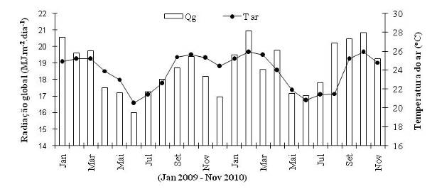
C

Figura 2. Balanço hidríco de Goiânia-GO (EA/UFG) pelo método de Thornthwaite e Matter (PEREIRA et al., 2002), para o período de pesquisa (Jan. 2009 a Nov. 2010), utilizando um armazenamento de água no solo de 90 mm (A); e Totais mensais de chuva, evapotranspiração da cultura e irrigações (B); Temperatura média do ar e radiação global (C).

A Figura 3 mostra dados de altura de plantas (Figura 3A), diâmetro de tronco (Figura 3B), número de ramos (3C) e número de folhas (Figura 3D) na fase compreendida entre a implantação do pomar até as plantas atingirem 16 meses de idade, ou seja, até o início da pesquisa. Observou-se que, as plantas foram transplantadas com uma altura média de 36 cm, diâmetro de tronco de 0,8 cm, 4 folhas por planta e contando apenas com o ramo principal (sem ramos laterais). Em geral, observou-se um normal crescimento das 96 plantas avaliadas nos primeiros 16 meses de idade, com destaque para o alto índice de crescimento em altura, diâmetro de tronco e número de folhas por planta no período da primavera (Set - Dez). Isso, muito provavelmente devido a maior disponiblidade de energia solar (Temperatura e radiação) nesta época do ano na região (Figura 2C), atrelado a boa disponibilidade de água no solo devido ao início precoce das chuvas no ano de 2009, que teve início em Agosto (Figura 2B). O número de ramos, apesar de ter aumentado constantemente desde o transplantio (Figura 3C), intencificou no verão (Dez - Mar), provavelmente influenciado pela máxima disponiblidade hídrica (Figura 2A) no solo e o efeito do fotoperíodo, estimulando novas brotações. Emfim, aos 16 meses de idade as plantas encontraram-se em média com 1,42 m de altura, diâmetro de tronco com 3,7 cm, e com 12 ramos por planta. A contagem de folhas foi interrompida aos 12 meses de idade, devido a dificuldade de contagem, pois, com esta idade, o pomar já contava com plantas, com mais de 70 folhas em média.

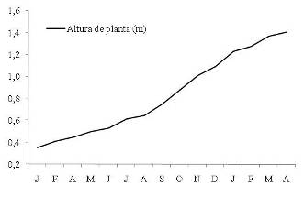  A  A | 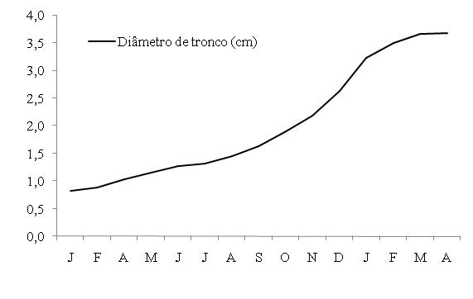  B
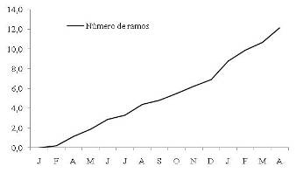  C  (Jan 2009 - Abr 2010)  C | 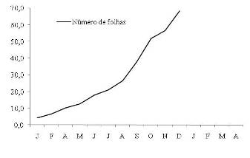  D  (Jan 2009 - Abr 2010)

Figura 3. Dados biométricos de plantas de pequizeiro nos 16 meses iniciais de implantação, plantadas no espaçamento 5 x 5 m na região do Cerrado (Goiânia-GO) (Jan 2009 a Abr 2010). Altura de planta (A), diâmetro de tronco a 0,1 m do solo (B), número de ramos (C) e número de folhas (D) por planta.

CONCLUSÕES

A planta de pequizeiro se mostrou bem adaptada às condições do cerrado goiano. Pois as plantas não apresentaram respostas fitotécnicas à irrigação, isto, até os 22 meses de idade.

REFERÊNCIAS

ABRAMOVAY, R. Preservar para lucrar com o Cerrado. Disponível em: <http://www2.usp.br/portugues/uspfacil/buscausp/frame.busca.lateral.php fields=q&num=20&q=mangaba&submit.x=7&submit.y=6> Acesso em: 22 mai. 2005.

ANTUNES, E. C.; ZUPPA, T. O.; ANTONIOSI FILHO, N. R.; CASTRO, S. S. Utilização do pequi (Caryocar brasiliense camb.) como espécie recuperadora de ambientes degradados no Cerrado e fornecedora de matéria prima para a produção de biodiesel. In: CONGRESSO BRASILEIRO DA REDE DE TECNOLOGIA DO BIODIESEL. 1. 2006. Brasília. Anais... Brasília: Associação Brasileira das Instituições de Pesquisa Tecnológica. 2006.

BERNARDES, T. G.; NAVES, R. V.; REZENDE, C. F. A.; BORGES J. D.; CHAVES, L. J. Propagação sexuada do pequizeiro (Caryocar brasiliense Camb.) estimulada por ácido giberélico. Pesquisa Agropecuária Tropical. Goiânia, v. 38, n. 2, p.71-77. 2008.

BERNARDO, S.; SOARES, A. A.; MANTOVANI, E. C. Manual de irrigação. 8.ed. Viçosa. Imprensa Universitária, 2006. 596p.

BUCCI, S. J. Arquitectura hidráulica y relaciones hídricas de árboles de sabanas neotropicales: efectos de La disponibilidad de agua y nutrientes.Tese de Doutorado, Universidad de Buenos Aires, Buenos Aires, Argentina. 2001.

DOORENBOS, J.; KASSAM, A. M. Efeito da água no rendimento das culturas. Campina Grande: FAO, 1994 (Estudos FAO, Irrigação e Drenagem 33).

EL-SHARKAWY, M. A.; COCK, J. H.; HELD, K. A. A. Water use efficiency of cassava. II. Differing sensitivity of stomata to air humidity in cassava and other warm-climate species. Crop Science, Madison, v. 24, n.1. p. 503-507, 1984.

EMBRAPA. Centro nacional de pesquisa de solos (Rio de Janeiro, RJ). Sistema brasileiro de classificação de solos. Brasília: Embrapa Produção da Informação; Rio de Janeiro: Embrapa Solos, 2009. 412p.

FELFILI, J. M.; NOGUEIRA, P. E.; SILVA Jr., M. C.; MARIMON, B. S.; DELITTI, W. B. C. Composição florística e fitossociologia do cerrado sentido restrito no Município de Água Boa, MT. Acta Botanica Brasilica, São Paulo, v. 16, n. 1, p. 103-112, 2002.

FERRI, M. G. Ecologia dos cerrados. In: FERRI, M. G. (ed.) IV Simpósio sobre o cerrado. Brasil: Editora Universidade de São Paulo. 1977. p. 15-31.

FLORE, J. A.; LAKSO, A. N. Environmental and physiological regulation of photosynthesis in fruit crops. Horticultural Reviews, New York, v.11, n.1, p.111-157, 1988.

FRANKS, P. J.; FARQUHAR, G. D. A relationship between humidity response, growth form and photosynthetic operating point in C3 plants. Plant Cell and Environment. Oxford, v. 22, n. 1, p. 1337-1349, 1999.

GRANGE, R. I.; HAND, D. W. A review of the effects of atmospheric humidity on the growth of horticultural crops. Journal of Horticultural Science, Alexandria, v. 62, n.1, p.125-134, 1987.

KELLER, J.; BLIESNER, R. D. Sprinkle and trickle irrigation. New York: van Nostrand Reinhold. 1990. 652p.

LANGE, O. L.; LÖSCH, R.; SCHULZE, E. D.; KAPPEN, L. Responses of stomata to changes in humidity. Planta, Heidelberg, v. 100, n. 1, p. 76-86, 1971.

MORAES, J. A. P. V.; PRADO, C. H. B. A. Photosynthesis and water relations in cerrado vegetation. In F. R. Scarano & A. C. Franco (Eds.). Ecophysiological Strategies of Xerophytic and Amphibious Plantas in the Neotropics. Series Oecologia Brasiliensis, v. 4. p. 45-63. Programa de Pós-graduação em Ecologia-Universidade Federal do Rio de Janeiro, Rio de Janeiro, Brasil. 1998.

NAVES, R. V.; NASCIMENTO, J. L.; SOUZA, E. R. B. Pequi - Série Frutas Nativas. Editora FUNEP, Jaboticabal, . 2010. 37p.

OLIVEIRA, M. E. B.; GUERRA, N. B.; BARROS, L. M.; ALVES, R. E. Aspectos agronômicos e de qualidade do pequi. Fortaleza: Embrapa Agroindústria Tropical, 2008. 32 p. (Embrapa Agroindústria Tropical. Documentos, 113).

PEREIRA, A. R.; ANGELOCCI, L. R.; SENTELHAS, P. C. Agrometeorologia: fundamentos e aplicações práticas. Guaíba: Livraria e Editora Agropecuária, 2002. 478p.

SACRAMENTO, G. L.; LOBATO, E. J. V.; LIMA, C. V.; GONÇALVES, V. A.; ANDRADE, R. S. Atlas do Balanço Hídrico-Climático do Estado de Goiás. Editora UFG, Goiânia,108 p, 2006.

SARACENO, M. I. Efeitos da fertilização a longo prazo no metabolismo fotossintético, nas características foliares e no crescimento em árvores do cerrado. 2006. 66 f., il. Dissertação (Mestrado em Ecologia)-Universidade de Brasília, Brasília, 2006.

SCARIOT, A.; SOUZA-SILVA, J. C.; FELFILI, J. M. (Org.) 2005. Cerrado: ecologia, biodiversidade e conservação. Brasília, Ministério do Meio Ambiente.

SILVA. F. de A. S. E.; AZEVEDO. C. A. V. Principal Components Analysis in the Software Assistat-Statistical Attendance. In: WORLD CONGRESS ON COMPUTERS IN AGRICULTURE. 7. Reno-NV-USA: American Society of Agricultural and Biological Engineers. 2009.

VERA, R.; NAVES, R. V.; NASCIMENTO, J. L.; CHAVES, L. J.; LEANDRO, W. M.; SOUZA, E. R. B. Caracterização física de frutos do pequizeiro (Caryocar brasiliense Camb.) no Estado de Goiás. Pesquisa Agropecuária Tropical. Goiânia, v. 35, n. 2, p.71-79. 2005.

VIEIRA, R. F.; COSTA, T. S. A.; SILVA, D. B.; FERREIRA, F. R.; SANO, S. M. Frutas nativas do Centro-Oeste do Brasil. Embrapa Recursos Genéticos e Biotecnologia. Brasília. 2006, 320p.

